EvaTRiP Pro 土木研究所自然共生研究センターが公開している実演用データ「Origawa」のデータ

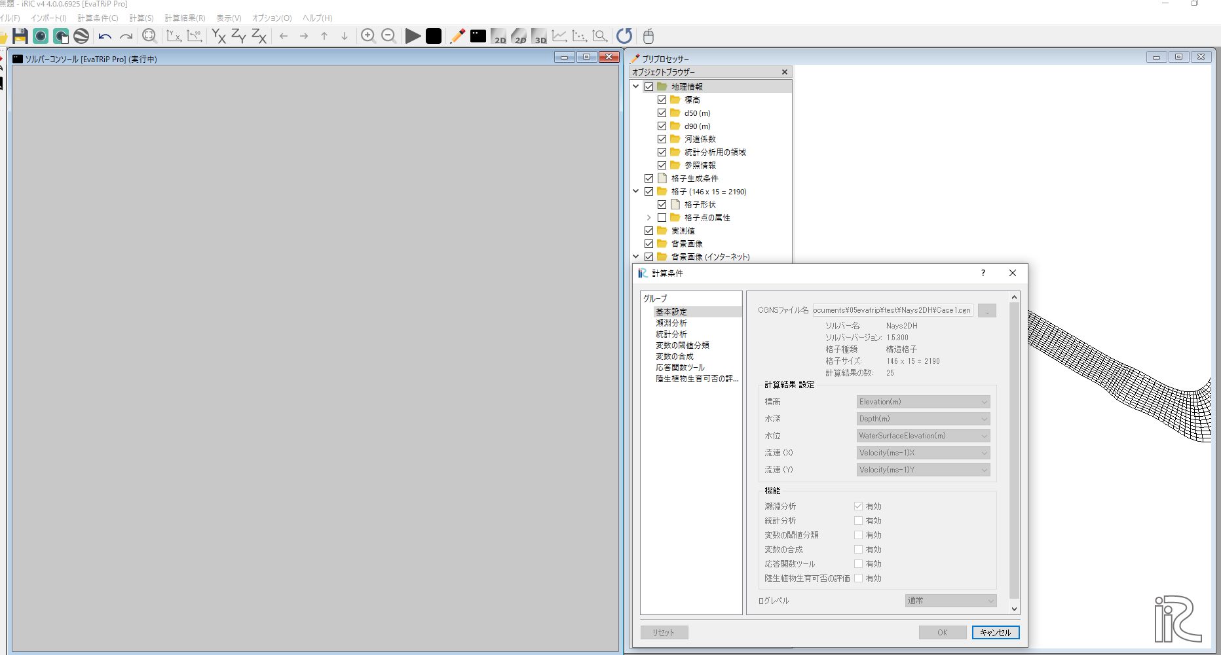
「計算」→「実行」すると「実行中」になりますが、計算が実行されない。

